Введение. Вариант -1. 1. Какие из перечисленных ниже явлений относятся к механическим?
A. В бутылке прокисло молоко.
Б. Распустился подснежник.
B. Прозвенел звонок с урока.
Г. Лёд растаял
2. Какие из приведенных ниже слов относятся к понятию «физическое тело»?
A. Молния.
Б. Вода.
B. Карандаш.
Г. Железо
3. Какие из приведенных ниже слов относятся к понятию «вещество»?
A. Мел.
Б. Радуга.
B. Мяч.
Г. Пурга
4. Какие из приведенных ниже слов относятся к понятию «явление»?
A. Ртуть.
Б. Выстрел.
B. Авторучка.
Г. Золото
5. Какие из перечисленных ниже явлений относятся к звуковым?
A. Радуга.
Б. Слышны раскаты грома.
B. Падает мяч.
Г. Тает снег
6. Какие из перечисленных ниже явлений относятся к тепловым?
A. Сверкает молния.
Б. Заржавел стальной нож.
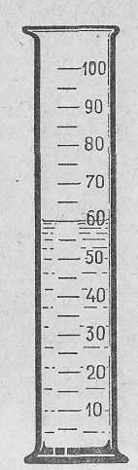
B. Весной повсюду зазеленела трава.
Г. Вода закипела
7. Определите цену
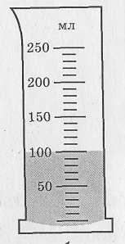
деления прибора,
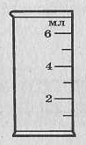
изображённого на
рисунке

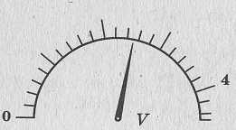
8. Запишите результат измерения в виде а=а±∆а.
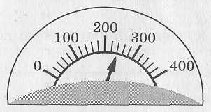
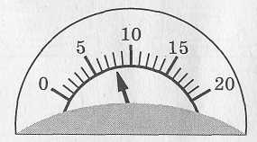
Введение. Вариант -2. 1. Какие из перечисленных ниже явлений относятся к тепловым?
A. В бутылке прокисло молоко.
Б. Распустился подснежник.
B. Прозвенел звонок с урока.
Г. Лёд растаял
2. Какие из приведенных ниже слов относятся к понятию «физическое тело»?
A. Гром.
Б. Воск.
B. Рассвет.
Г. Чашка
3. Какие из приведенных ниже слов относятся к понятию «вещество»?
A. Наводнение.
Б. Серебро.
B. Кольцо.
Г. Снегопад
4. Какие из приведенных ниже слов относятся к понятию «явление»?
A. Град.
Б. Линейка.
B. Книга.
Г. Воск
5. Какие из перечисленных ниже явлений относятся к световым?
A. Радуга.
Б. Слышны раскаты грома.
B. Падает мяч.
Г. Тает снег
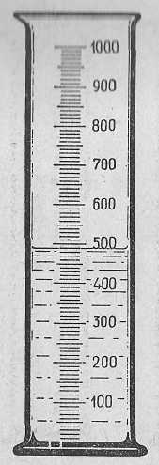
6. Какие из перечисленных ниже явлений относятся к механическим?
A. Сверкает молния.
Б. Заржавел стальной нож.
B. Падает снег.
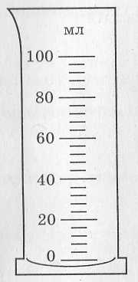
Г. Вода остыла
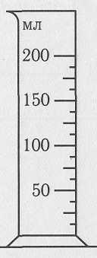
7. Определите цену
деления прибора,
изображённого
на рисунке

8. Запишите результат измерения в виде а=а±∆а.
